**Праздник «День Независимости РК»**

**КГУ «Кировская средняя школа»**

День Независимости во всем мире отмечается как один из самых главных праздников, символизирующий основание государственности. Для Казахстана День Независимости вошел в историю как олицетворение идеи о государственном суверенитете. Знаменательность этого дня состоит в том, что он усиливает и укрепляет чувство единства народов Казахстана.

Ежегодно в декабре, по доброй традиции, весь многонациональный народ Казахстана торжественно отмечает этот главный праздник.

В нашей школе уделяется большое значение патриотическому воспитанию подрастающего поколения; формированию высокого патриотического сознания, чувства гордости за свою страну.

С этой целью 15 декабря 2017 г. на кануне праздника наша школа совместно с сельским клубом провели мероприятия, посвященные Дню Независимости, а так же торжественную линейку по случаю принятия лучших учащихся младшего и среднего звена в республиканскую ЕДЮО «ЖасҰлан», «ЖасҚыран». Готовили мероприятие организатор школы и заведующий сельского клуба. В праздничном концерте активное участие приняли детский садик, ученики 1-4, 5-8 классов. Мероприятие велось на казахском и русском языках. Патриотическое воспитание началось с первых минут линейки – исполнение Гимна РК. В первой части учащиеся 1-4, 5-8 классов в стихах, песнях, поздравляли Казахстан и всех, кто в нем проживает, с самым значимым праздником РК.

Во второй части праздника лучшие учащиеся младшего и реднего звена были торжественно приняты в ряды единой детской общественной организации «Жас Ұлан»,«Жас Қыран». На мероприятии присутствовали Директор КГУ «Кировской средней школы» Куандыкова Г.И., аким Кызылсайского сельского округа Башухина К.И, Председатель первичной партии «НұрОТАН» Кировского избартельного участка № 452 Молдыбаева Г.С., и Шакеева Ш.Ш пенсионер почетный гость, нашего концерта которые повязали галстуки жасулановцам, жаскырановцам и пожелали успехов в учебе, активной жизненной позиции. Закончилось мероприятие патриотической песней «Көк тудың желбірегені» которую подготовила для гостей праздника учитель «Кировской средней школы» Даирова Жазира Есламовна.

Целью мероприятия было: воспитание чувства патриотизма, любви и уважения к Родине: обычаям, традициям, дружеских взаимоотношений между людьми разных национальностей, дополнение и закрепление знаний учащихся об исторических и культурных наследиях.

Созданию атмосферы торжественности, эмоциональной возвышенности, чувства гордости за свою страну способствовало во время мероприятия звучание государственного Гимна, исполнение песен на русском и казахском языках, казахские народные танцы, стихи.

Все выше перечисленные мероприятия способствовали воспитанию патриотизма у учащихся, развитию уважительного отношения к государству, формированию позитивного отношения к обычаям, традициям народа, развитию чувства сопричастности к судьбе Отечества.

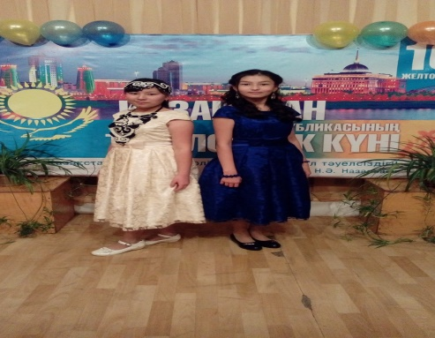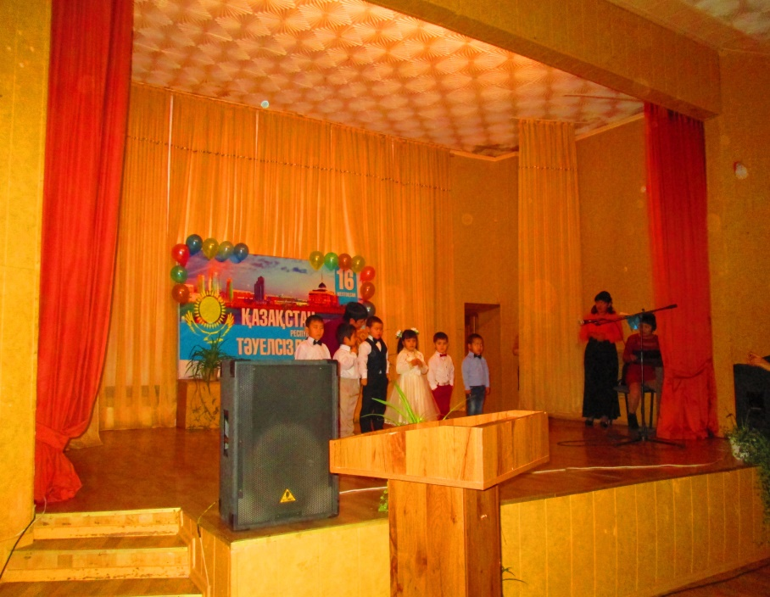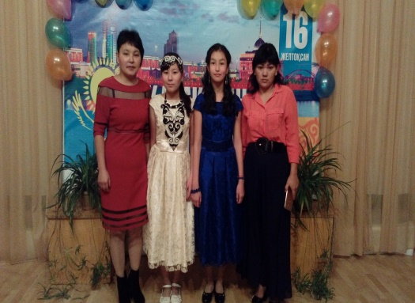

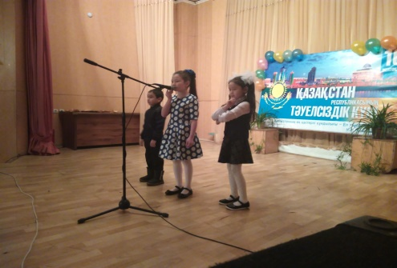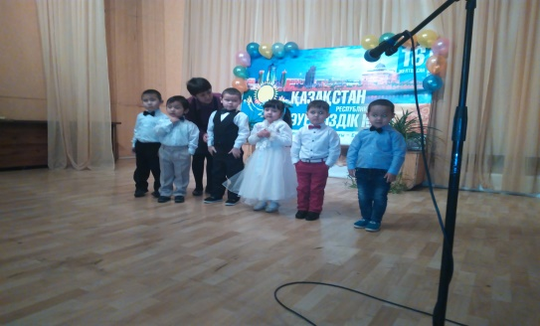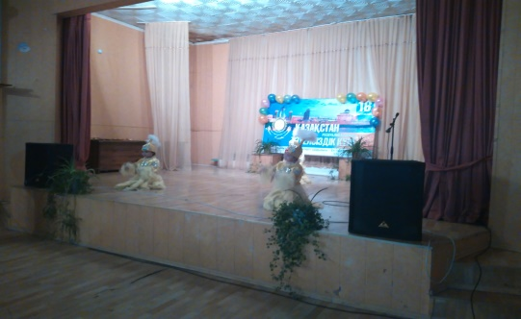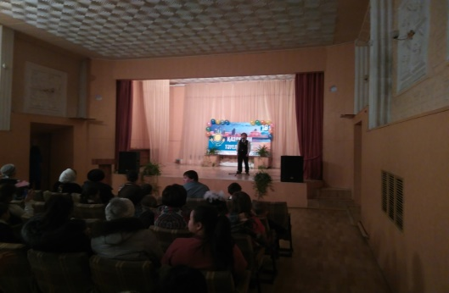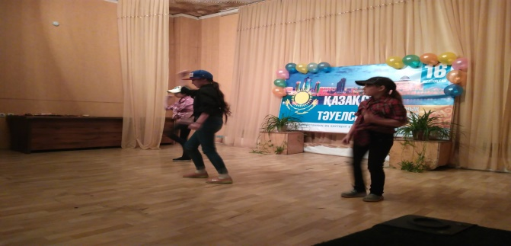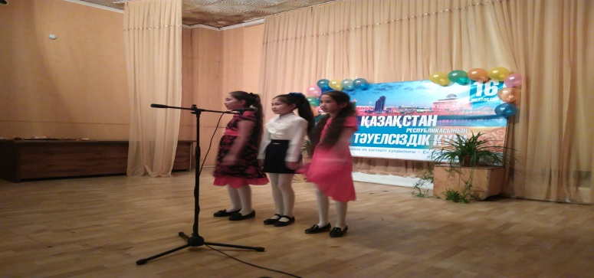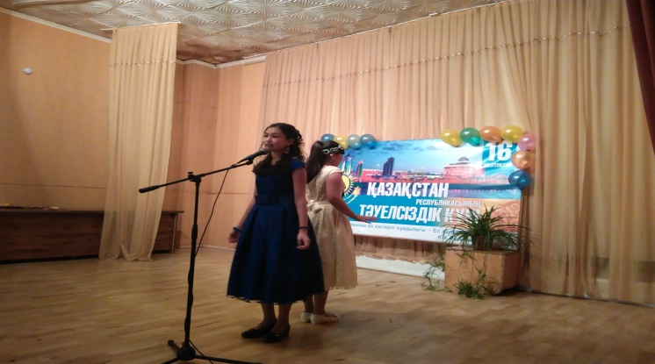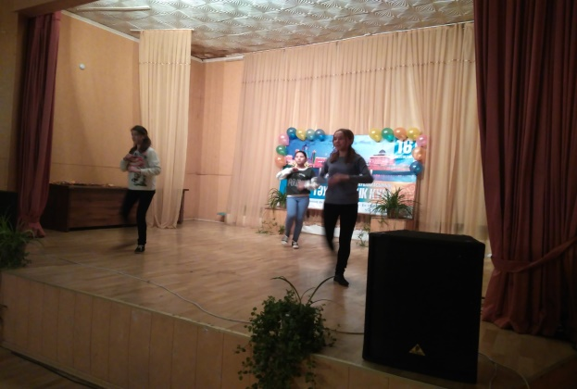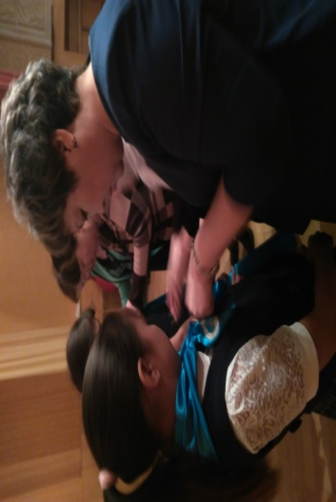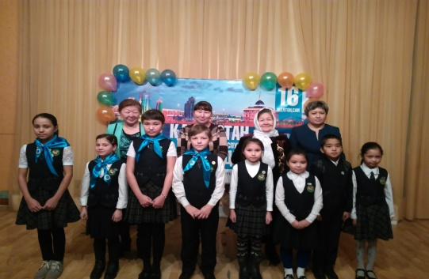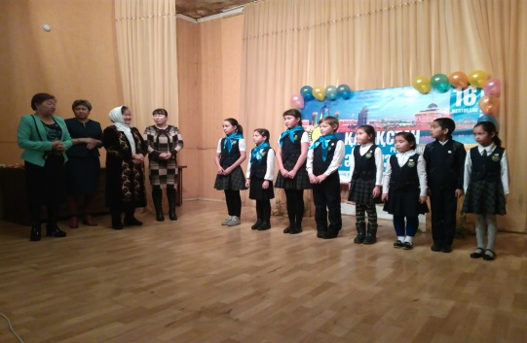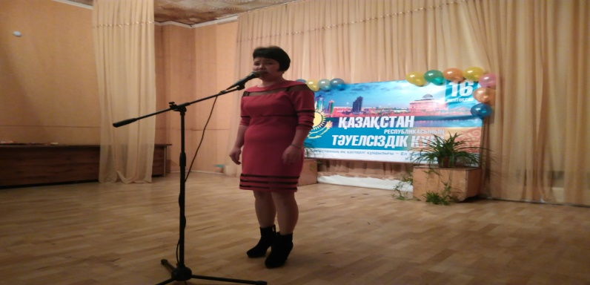 Исп.зам дир.по ВР: Даирова Ж.Е.